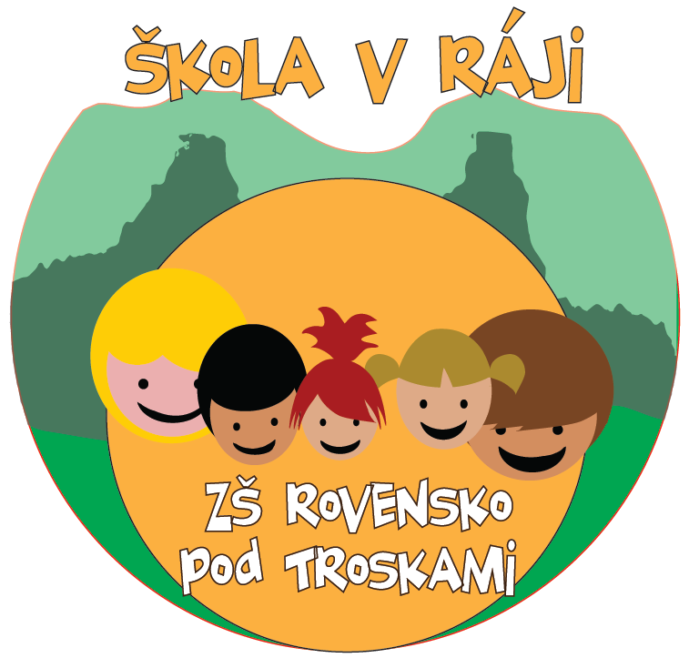
Základní škola Rovensko pod Troskami,
příspěvková organizace
Revoluční 413
512 63 Rovensko pod Troskami
Tel: 481 382 201
E-mail: zsrovensko@seznam.cz
Web: www.zsrovensko.cz
arch. znak: 2.23 / S 10

Žádost o odklad povinné školní docházky

Žádáme o odklad zahájení povinné školní docházky pro:

Jméno a příjmení dítěte: …………………………………………………………

datum narození: ……………………………….bydliště: ………………………………
………………………………………………………………………………………………

Jméno a příjmení otce: ……………………………………………………………

bydliště: ………………………………………………………………………………

Jméno a příjmení matky: …………………………………………………………

bydliště: ……………………………………………………………………………

Dítě chodí – nechodí do mateřské školy (uveďte adresu mateřské školy):
…………………………………………………………………………………………

…………………… čitelný podpis zákonných zástupců

Stanoviska k odkladu školní docházky

Jméno a příjmení dítěte: ……………………………………….….nar. ………………………..

adresa zákonných zástupců: …………………………………………………………………….

- Stanovisko odborného lékaře nebo klinického psychologa k odkladu:

Dne ………………………………. razítko a podpis:

- Stanovisko školského poradenského zařízení (Pedagogicko-psychologické poradny):

Dne ………………………….. razítko a podpis

